**شهرستان : تایباد**

**اهم اقدامات در سال 98**

1. اطلاع رسانی هفته سلامت بانوان به مراکز و بیان اهداف و ارسال تراکت هفته به مراکز و پایگاه های خدمات جامع سلامت
2. برگزاری جلسه هماهنگی درون بخشی هفته سلامت بانوان
3. برگزاری جلسه آموزشی فعالیت بدنی و انجام نرمش صبحگاهی همکاران ماما و کاردانهای مراکز و مراقبین سلامت در جلسه واحد سلامت خانواده آبان ماه
4. درج شعار هفته سلامت بانوان " ورزش ، شادابی ، آرامش " در سربرگ نامه های اداری در ایام هفته سلامت بانوان
5. برگزاری همایش پیاده روی همکاران از مرکز بهداشت تا پارک بوستان سلامت
6. ارسال شعار و پوستر هفته سلامت زنان در لوگین شبکه و دسک تاپ همکاران
7. ارسال پوستر هفته و مطلب آموزشی در کانالهای مجازی
8. تهیه پکیج آموزشی فعالیت بدنی در محیط کار و ارسال جهت همکاران
9. هماهنگی با استخر شهرستان و اطلاع رسانی به همکاران جهت تخفیف هزینه سالن شنا
10. هماهنگی با باشگاه ورزشی سالار و اطلاع رسانی به همکاران جهت اعلام آمادگی و شرکت در کلاس ورزشی
11. چاپ بنر با عنوان شعار هفته سلامت زنان
12. برگزاری جلسه خودمراقبتی سرطان پستان جهت خواهران حوزه علمیه خیر آباد
13. برگزاری جلسه خودمراقبتی سرطان پستان جهت معلمان و دانش آموزان مدرسه آریا منش
14. برگزاری جلسات آموزشی جهت زنان در پایگاه های خدمات جامع سلامت و خانه های بهداشت

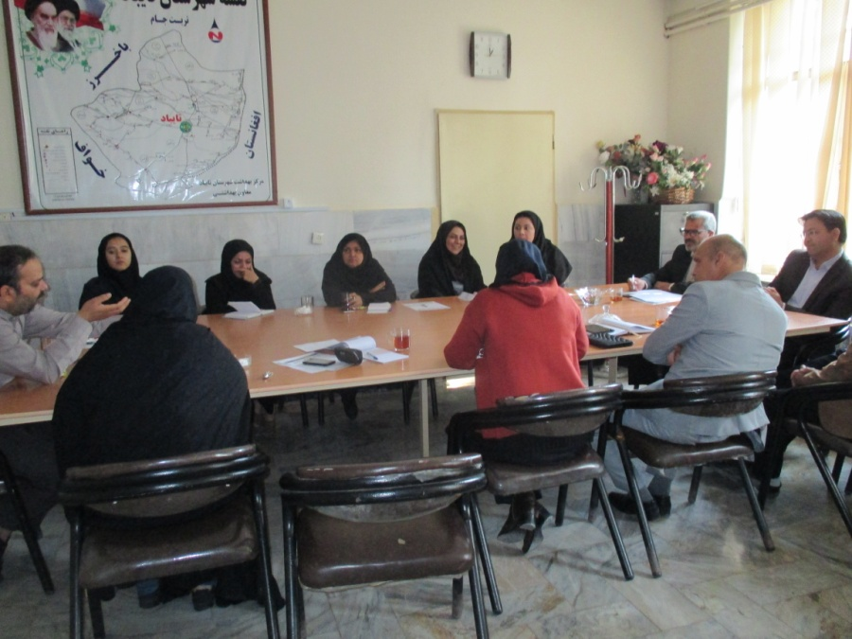**جلسه هماهنگی درون بخشی**

**جلسه هماهنگی درون بخشی**

جلسه آموزشی فعالیت بدنی و انجام نرمش صبحگاهی جهت همکاران

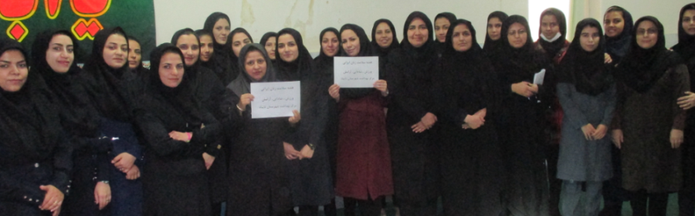

محیطی

ارسال پوستر هفته سلامت بانوان در کانالهای مجازی

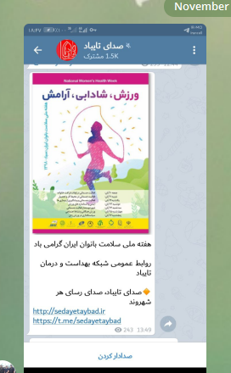

انجام پیاده روی همکاران زن مرکز بهداشت تا پارک بوستان طبیعت

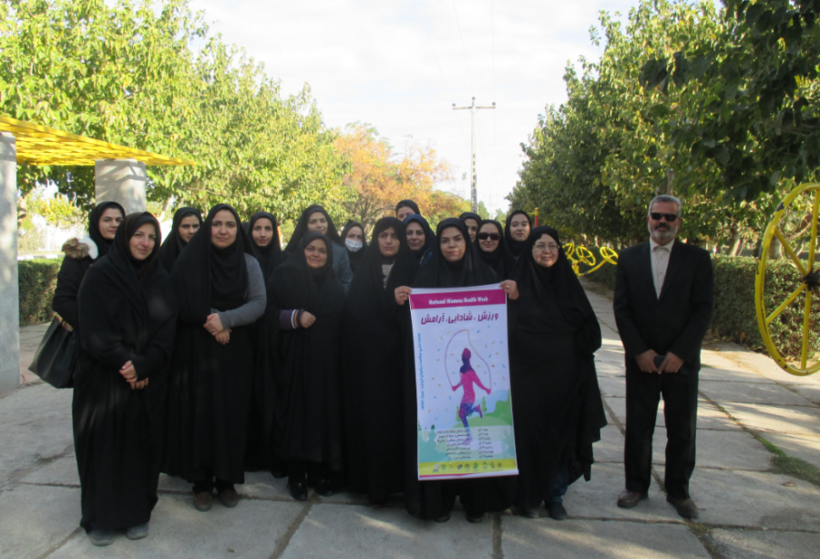

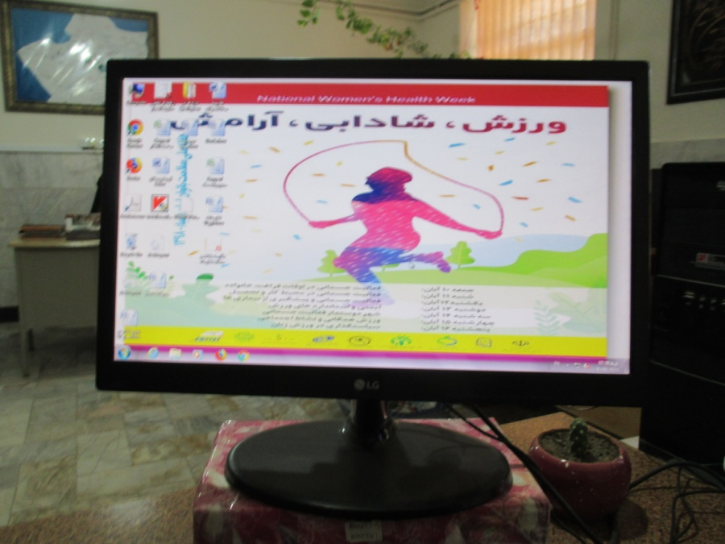ارسال پوستر هفته سلامت بانوان در دسک تاپ همکاران

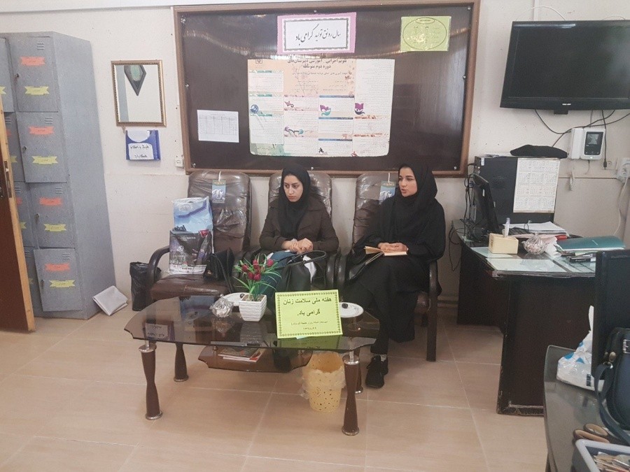آموزش خودمراقبتی سرطان پستان – مدرسه شهید آریا منش